建设项目竣工环境保护
验收监测报告表
LHEP-YS-2020-12-006

项目名称：年生产洗衣液5000吨项目（一期）
建设单位：山东冰清扬生物科技有限公司

山东聊和环保科技有限公司

2020 年12月
承担单位：山东聊和环保科技有限公司
技术负责人：高伟
质量负责人：张磊
报告编写人：
报告审核人：
授权签字人：

建设单位： （盖章）好编制单位： （盖章）
电话： 电话：0635-8316388
传真： 传真：
邮编： 邮编：252000

目 录
表1 项目简介及验收监测依据 1
表2 工程建设内容 3
表3 主要污染源、污染物处理和排放 8
表4 建设项目环境影响报告表主要结论及审批部门审批意见 10
表5 验收监测质量保证及质量控制 13
表6 验收监测内容 15
表7 验收监测期间生产工况记录及监测结果 17
表8 环境保护管理内容 19
表9 验收监测结论及建议 22

附件：
1、山东冰清扬生物科技有限公司年生产洗衣液5000吨项目（一期）验收监测委托函
2、建设项目工程竣工环境保护“三同时”验收登记表
3、山东冰清扬生物科技有限公司年生产洗衣液5000吨项目（一期）生产负荷证明
4、《关于山东冰清扬生物科技有限公司年生产洗衣液5000吨项目环境影响报告表的批复》（莘县行政审批服务局莘行审报告表[2020]62号）（2020.8.24）
5、《山东冰清扬生物科技有限公司环保机构成立文件》
6、《山东冰清扬生物科技有限公司环境保护管理制度》

表1 项目简介及验收监测依据
建设项目名称 | 年生产洗衣液5000吨项目（一期）
建设单位名称 | 山东冰清扬生物科技有限公司
建设项目性质 | 新建☑改扩建□技改□
建设地点 | 山东省聊城市莘县古云镇顺云路2号
主要产品名称 | 洗衣液
设计生产能力 | 年生产5000吨洗衣液
实际生产能力 | 年生产2500吨洗衣液（一期）
建设项目环评时间 | 2020年5月 | 开工建设时间 | 2020年9月
调试时间 | 2020年10月 | 验收现场监测时间 | 2020.11.23-2020.11.24
环评报告表  审批部门 | 莘县行政审批  服务局 | 环评报告表编制单位 | 山东斐然环保咨询有限公司
环保设施设计单位 | -- | 环保设施施工单位 | --
投资总概算 | 300万元 | 环保投资总概算 | 9万元 | 比例 | 3.0%
实际总投资 | 200万元 | 实际环保投资 | 9万元 | 比例 | 4.5%
验收监测依据 | 1、国务院令（2017）年第682号《国务院关于修改<建设项目环境保护管理条例>的决定》（2017.07）；  2、《建设项目竣工环境保护验收技术指南 污染影响类》（生态环境部公告 2018年第9号）；  3、《建设项目竣工环境保护验收暂行办法》（国环规环评【2017】4号）；  4、山东斐然环保咨询有限公司编制的《山东冰清扬生物科技有限公司年生产洗衣液5000吨项目环境影响报告表》（2020.5）；  5、莘县行政审批服务局莘行审报告表[2020]62号《关于山东冰清扬生物科技年生产洗衣液5000吨项目环境影响报告表的批复》（2020.8.24）；  6、山东冰清扬生物科技有限公司年生产洗衣液5000吨项目（一期）环保验收监测委托函；  7、山东冰清扬生物科技有限公司年生产洗衣液5000吨项目（一期）验收监测方案。
验收监测标准  标号、级别 | 1、本项目无组织VOCs执行《挥发性有机物排放标准第7部分：其他行业》（DB37/2801.7-2019）表2中无组织监控浓度限制要求（2.0mg/m³）；恶臭排放执行《恶臭污染物排放标准》（GB14554-1993）中表1标准（臭气浓度20（无量纲））。  2、噪声排放执行《工业企业厂界环境噪声排放标准》（GB12348-2008）3类标准。  3、一般固废执行《一般工业固体废物贮存、处置场污染控制标准》（GB18599-2001）及标准修改单（公告2013年第36号）。

表2 工程建设内容
2.1 工程概况
2.1.1 前言
山东冰清扬生物科技有限公司法定代表人刘闫龙，公司位于莘县古云镇顺运路2号，项目拟总投资300万元，占地面积2100m²，购置搅拌罐、灌装机、储料罐等加工设备，建设年生产洗衣液5000吨项目。目前，公司投资200万元，建成一条生产线，产能达到年生产洗衣液2500吨，项目按分期验收进行，本次验收为一期建设内容。
2.1.2 项目进度
山东冰清扬生物科技有限公司成立于2020年1月10日，注册地点为山东省聊城市莘县古云镇顺云路2号，公司于2020年5月委托山东斐然环保咨询有限公司编制了《山东冰清扬生物科技有限公司年生产洗衣液5000吨项目环境影响报告表》，2020年8月24日莘县行政审批服务局以莘行审环报告表[2020]62号对其进行了审批。本项目按分期验收进行，本次验收为一期建设内容。
2020年11月份委托山东聊和环保科技有限公司进行该项目的环保验收监测工作，我公司接受委托后立即组织有关技术人员进行现场踏勘，依据监测技术规范制定了环保验收监测方案，并于2020年11月23日-24日对厂区有关污染源进行了监测，根据验收监测结果和现场检查情况编制了本项目验收监测报告。
2.1.3 项目建设内容
本项目占地面积2100m²，建筑面积2100m²，购置搅拌罐、灌装机、储料罐等加工设备。主要建设生产车间，同时作为仓储功能使用，本项目组成见表2-1。
表2-1 本项目组成一览表
序号 | 建筑物名称 | 建筑面积（m²）
1 | 生产车间 | 2100
2 | 原料库 | 200
3 | 成品库 | 500
4 | 办公室 | 50
2.1.4 主要生产设备
本项目主要生产设备见表2-2。
表2-2生产设备一览表
序号 | 设备名称 | 规格型号 | 环评设备数量（台） | 实际设备数量（个/台）
1 | 原水罐 | 10T | 1 | 2
2 | 水处理设备 | 1.25m³/h | 1 | 0
3 | 净水罐 | 20T | 2 | 0
4 | 螺旋空压机 | 7.5KW | 1 | 1
5 | 储气罐 | 1m³ | 1 | 1
6 | 不锈钢搅拌罐 | 2T | 2 | 1
7 | 储料罐 | 20T | 5 | 4
8 | 罐装机 | / | 2 | 1
9 | 拍盖机 | / | 2 | 1
10 | 锁盖机 | / | 2 | 1
11 | 封口机 | / | 2 | 1
12 | 贴标机 | / | 2 | 1
13 | 封箱机 | / | 2 | 3
14 | 输送带 | 40-50米 | 2 | 2
15 | 喷码机 |  | 2 | 1
16 | 电动叉车 |  | 1 | 1
总计 |  |  | 25 | 21
2.1.5 项目地理位置及总平面布置
本项目项目地理位置见图2-1，具体平面布置图见图2-2。

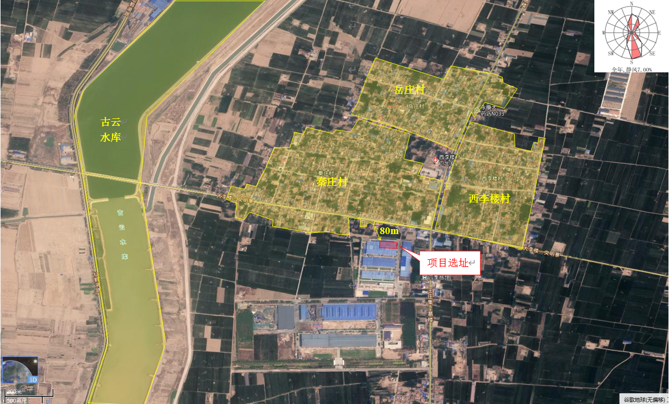

图2-1 项目地理位置图

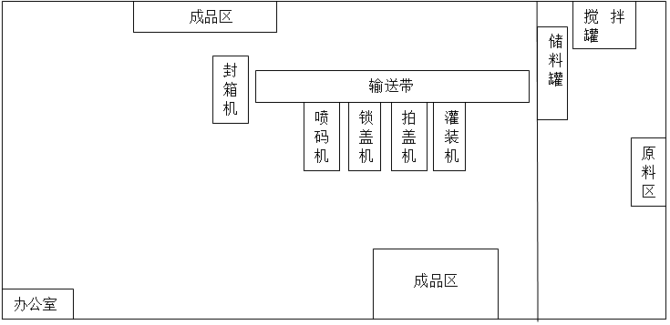
图2-2 项目平面布置图
2.1.6 原辅材料消耗及产品方案

本项目为年生产洗衣液5000吨项目（一期），原辅材料消耗见表2-3，主要产品方案见表2-4。

表2-3 主要原辅材料使用情况一览表
序号 | 原辅材料名称 | 单位 | 环评年用量 | 实际年用量 | 备注
1 | 脂肪醇聚氧乙烯醚硫酸钾（AES） | 吨 | 500 | 250 | 外购
2 | 氢氧化钠（片碱） | 吨 | 15 | 7.5 | 外购
3 | 十二烷基苯磺酸（磺酸） | 吨 | 250 | 125 | 外购
4 | 香精 | 吨 | 2.5 | 1.25 | 外购
5 | 盐 | 吨 | 10 | 5 | 外购
6 | 净化水 | 立方米 | 4223 | 2112 | 新鲜水
7 | 标签 | 张 | 300万 | 150万 | 外购
8 | 胶带 | 卷 | 1000 | 500 | 0.04*200m
9 | 包装箱 | 个 | 100万 | 50万 | 外购
10 | 洗衣液桶 | 个 | 600万 | 300万 | 外购
11 | 普通瓶盖 | 个 | 570万 | 290万 | 外购
12 | 铝箔瓶盖 | 个 | 30万 | 15万 | 外购
13 | 油墨 | mL | 300 | 150 | 外购，低VOCs产品
表2-4 本项目产品方案一览表
序号 | 产品名称 | 单位 | 环评设计生产能力 | 实际生产能力 | 备注
1 | 洗衣液 | 吨 | 5000 | 2500 | 分期验收
2.1.8 公用工程
（1）给水：项目用水由当地供水管网提供，主要为工作人员生活用水、设备清洗水、和净水设备用水。
（2）排水工程
项目产生的设备清洗水回用于生产，废水主要为生活污水。项目水平衡图见图2-3。

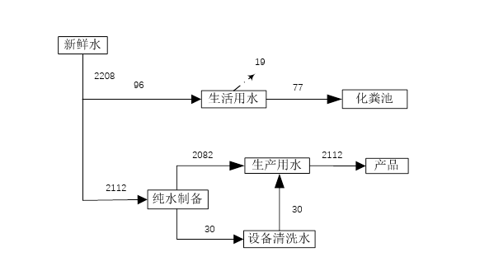
图2-3 本项目水平衡图（m³/a）
（3）供电
本项目用电由当地供电公司提供，供电有保证。
2.1.9 劳动定员及工作制度
本项目劳动人员8人，实行白班8小时工作制，年工作300天。
2.2 主要生产工艺流程及产污环节
2.2.1 生产工艺
（1）洗衣液生产工艺流程及产污环节见下图2-4。
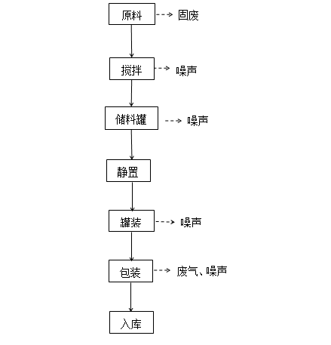
图2-4 洗衣液生产工艺流程及产污环节图
工艺流程简述如下：
项目将外购的脂肪醇聚氧乙烯醚硫酸钾、氢氧化钠、十二烷基苯磺酸（磺酸）、香精、盐、净化水等原辅料按比例配比好后投入搅拌机内搅拌两小时，搅拌完成后于储料罐静置24小时，在螺旋空压机作用下，储料罐内的压力高于瓶中的压力，洗衣液通过灌装机靠压差流入包装容器内完成分装后进行包装（封口、拍盖、锁盖、喷码、贴标、封箱）、入库。
备注：本项目生产过程均在常温下进行，为物理混合搅拌，不发生化学反应。
2.3项目变动情况
环评中有25台设备，目前有21台设备，项目分期验收。根据《关于印发环评管理中部分行业建设项目重大变动清单的通知》环办环评函[2020]688号，项目不涉及重大变更。

表3 主要污染源、污染物处理和排放
3.1 废水
本项目废水主要为员工生活污水、设备清洗废水。生活污水经化粪池预处理后定期清运不外排，设备清洗废水回用于生产。因此本项目废水对周围水环境影响较小。
3.2 废气
本项目废气主要是生产过程中产生的少量异味与喷码过程中挥发的有机废气。
（一）异味
本项目生产过程中会产生少量异味，项目香精使用量少，搅拌过程保证设备气密性良好，主要在投料、灌装等过程中散发微弱异味，无毒害性，且臭气浓度较低，仅在生产车间内部有轻微气味，厂界基本无异味，对周围环境影响很小。
（二）挥发性有机物
项目喷码工序中使用少量油墨，会产生少量VOCs，通过加强车间密闭，以无组织的形式进行逸散，预计车间外逸散处可达标排放，对周围大气环境影响较小。
3.3 噪声
本项目噪声源主要来自不锈钢搅拌罐、罐装机等设备在运行时产生的噪声。高噪声设备均置于封闭车间内，增加减震基础并设置门窗隔声，加盖隔声棚等方法降低对周围环境的影响。
3.4 固体废物
本项目生产过程中产生的固体废物主要为职工办公生活产生的生活垃圾、生产过程产生的废原料桶和废包装材料。废包装材料收集后外售需求单位，生活垃圾通过在厂区内设置垃圾桶，集中收集后由环卫部门定期清运。废原料桶收集后交由原料厂家回收处置。
3.5检测点位图
（1）无组织废气检测点位图
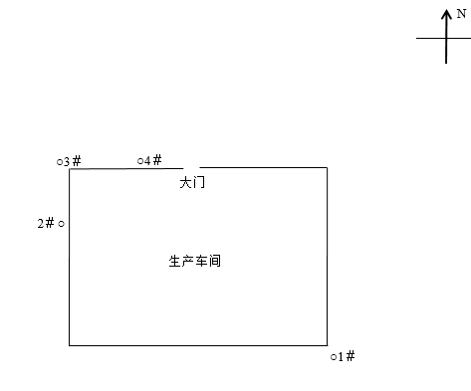
图3-1无组织废气检测点位图
（2）噪声检测点位图
监测点位：根据厂区噪声源的分布，在厂址各厂界外1米最大噪声处，共设置3个监测点，噪声布点图如下图3-2。
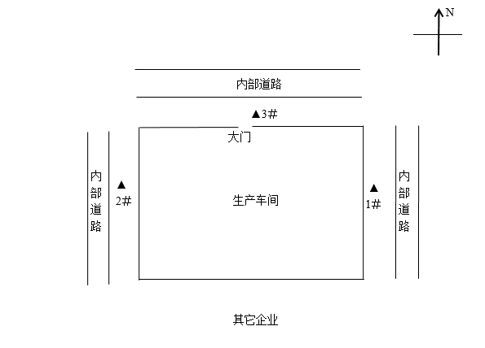
其它企业
▲3＃
图3-2 噪声检测点位图

表4 建设项目环境影响报告表主要结论及审批部门审批意见
4.1 建设项目环境影响报告表主要结论

4.1.1 水环境影响评价结论
本项目无废水外排，产生的废水主要为生活污水，生活污水经化粪池处理后，定期清运不外排。建设单位在对本项目废水产生区及管道等均做防渗处理的前提下，项目的建设对区域地下水和地表水环境质量的影响甚微。
本项目不取用地下水，不会引起项目区域地下水流场或地下水水位变化，不会导致环境水文地质问题。污水产生处各构筑物及地坪均采取防渗措施，本项目的建设和营运对地下水的影响较小。

4.1.2 大气环境影响评价结论
经分析本项目所用原辅材料为液体或晶状体，无粉状原料，故无粉尘产生；生产过程中会产生少量异味，项目香精使用量少，搅拌过程保证设备气密性良好，主要在投料、灌装等过程中散发微弱异味，无毒害性，且臭气浓度较低，仅在生产车间内部有轻微气味，厂界基本无异味，类比同类项目并结合本项目情况，臭气浓度约为10 无量纲，满足《恶臭污染物排放标准》（GB14554-1993）表1二类标准中新扩改建项目标准值（20 无量纲），对周围环境影响很小。本项目VOCs挥发量较小，通过加强车间密闭，以无组织形式进行逸散，经预测，车间无组织排放的VOCs最大落地浓度满足《挥发性有机物排放标准第7部分：其他行业》（DB37/2801.7-2019）表2中厂界无组织监控点挥发性有机物浓度限值，对周边大气环境影响较小。

4.1.3 声环境影响评价结论
项目使用的不锈钢搅拌罐、罐装机等设备在运行时会产生噪声，噪声源强为70dB(A)~80dB(A)。项目将设备均安置于车间内，并对震动较大的设备增设减震垫，并经过建筑物、门窗、墙体隔声降噪和一定距离衰减后，厂界噪声可以满足《工业企业厂界环境噪声排放标准》（GB12348-2008）中3类标准，对周围声环境影响很小。

4.1.4 固废环境影响评价结论
本项目固体废物主要是职工办公生活产生的生活垃圾、废包装材料、废原料桶、净水设备使用过程产生的废活性炭、废滤芯。
废包装材料收集后外售需求单位；厂区设垃圾桶，集中收集生活垃圾；废活性炭、废滤芯、废原料桶由厂家回收。

4.2 审批部门审批意见
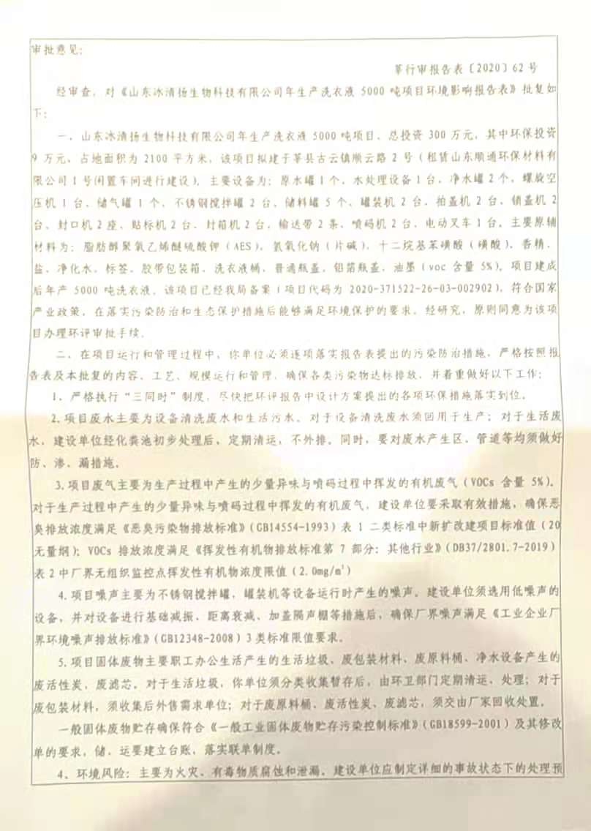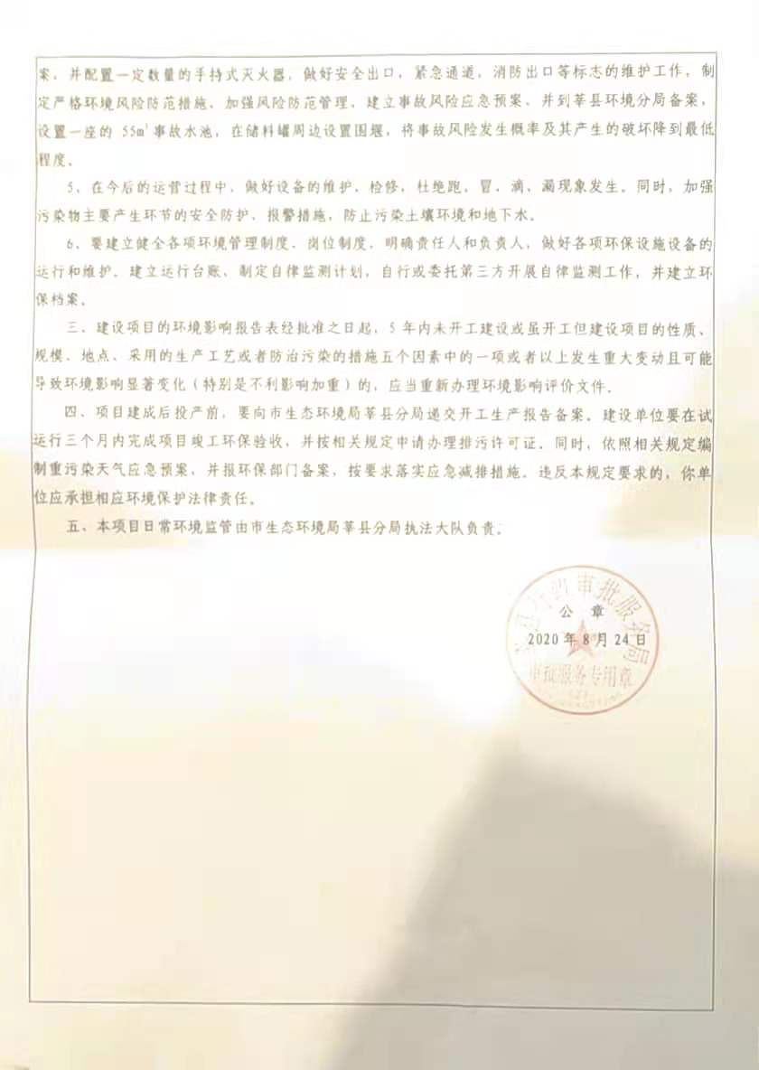

表5 验收监测质量保证及质量控制
5.1 废气质量保证和质量控制
5.1.1 质量控制措施
废气监测质量保证按照国家环保局发布的《环境监测技术规范》和《环境空气监测质量保证手册》的要求与规定进行全过程质量控制。
验收监测中及时了解工况情况，确保监测过程中工况负荷满足有关要求；合理布设监测点位，确保各监测点位布设的科学性和可比性；监测分析方法采用国家有关部门颁布的标准（或推荐）分析方法，监测人员经过考核并持有合格证书；监测数据严格实行复核审核制度。
表5-1 质控依据及质控措施方法一览表
项目类别 | 质控标准名称 | 质控标准号
废气 | 大气污染物无组织排放监测技术导则 | HJ/T 55-2000
采样质控措施：监测、计量设备强检合格；人员持证上岗；
采样前确认采样滤膜无针孔和破损，滤膜的毛面向上。采样仪器在监测前按监测因子分别用标准气体和流量计对其进行标定，在监测时确保采样流量。采样仪器在进入现场前对采样器流量计、流速计等进行校核。
5.1.2 无组织废气检测气象情况
表5-2 无组织检测期间气象参数
气象条件  日 期 时 间 |  | 风向 | 气温（℃） | 风速（m/s） | 气压（kpa） | 低云量/  总云量
2020.11.23 | 13:47 | SE | 3.4 | 1.4 | 102.1 | 3/6
2020.11.23 | 14:38 | SE | 3.4 | 1.4 | 102.1 | 3/6
2020.11.23 | 15:33 | SE | 3.4 | 1.4 | 102.1 | 4/7
2020.11.23 | 16:17 | SE | 2.7 | 1.6 | 102.2 | 4/7
2020.11.24 | 10:27 | SE | 3.9 | 1.6 | 102.2 | 5/7
2020.11.24 | 11:22 | SE | 4.5 | 1.6 | 102.1 | 5/7
2020.11.24 | 13:07 | SE | 4.9 | 1.4 | 102.1 | 4/7
2020.11.24 | 14:18 | SE | 5.5 | 1.4 | 102.0 | 4/7
5.2 噪声监测方法、质量保证和质量控制
5.2.1 噪声监测质量控制措施
厂界噪声监测按《工业企业厂界环境噪声排放标准》（GB12348-2008）进行。质量保证和质控按照国家环保局《环境监测技术规范》（噪声部分）进行。噪声仪器校准结果见表5-3。
表5-3 噪声仪器校准结果
校准日期 | 仪器编号 | 校准器具  编号 | 测量前校准（dB） | 测量后校准（dB） | 校准器标准值（dB）
2020.11.23（昼） | LH-070 | LH-155 | 94.1 | 94.1 | 94.0
2020.11.24（昼） | LH-070 | LH-155 | 94.1 | 94.1 | 94.0

表6 验收监测内容
6.1 废气监测因子及监测结果评价
6.1.1 废气验收监测因子及执行标准
本项目无组织废气监测因子主要为VOCs和臭气，VOCs排放执行《挥发性有机物排放标准第七部分：其他行业》（DB37/2801.7-2019）表2中无组织监控浓度限制要求，臭气排放执行《恶臭污染物排放标准》（GB14554-1993）表1中厂界污染物排放限值，具体见表6-2。
表6-1 无组织废气验收监测内容
类别 | 监测布点 | 监测项目 | 监测频次
无组织VOCs | 厂界上风向设置1个参照点，下风向设置3个检测点 | VOCs | 4次/天，连续监测2天
无组织臭气 | 厂界上风向设置1个参照点，下风向设置3个检测点 | 臭气 | 4次/天，连续监测2天
表6-2 无组织废气执行标准限值
污染物 | 最高允许排放浓度 | 执行标准
VOCs | 2.0mg/m³ | 《挥发性有机物排放标准第七部分：其他行业》（DB37/2801.7-2019）表2
臭气 | 20（无量纲） | 《恶臭污染物排放标准》（GB14554-1993）表1
6.1.2 废气监测方法及监测仪器
废气监测分析方法及检测仪器参见表6-3和 6-4。
表6-3废气监测分析方法
检测项目 | 分析方法 | 方法依据 | 检出限
VOCs（mg/m³） | 环境空气 总烃、甲烷和非甲烷总烃的测定  直接进样-气相色谱法 | HJ 604-2017 | 0.07
臭气浓度（无量纲） | 空气质量 恶臭的测定 三点比较式臭袋法 | GB/T 14675-1993 | /
表6-4 废气监测所用仪器列表
仪器名称 | 仪器型号 | 仪器编号 | 仪器检定日期
三点比较式臭袋法恶臭检测设备（套） | SOZ系列 | LH-080 | /
轻便三杯风向风速表 | FYF-1型 | LH-024 | 2020.03.25
空盒气压表 | DYM3型 | LH-053 | 2020.03.19
气象色谱仪 | SP-3420A | LH-036 | 2020.03.13
6.2 噪声监测因子及监测结果评价
6.2.1 噪声监测内容
本项目噪声监测内容如表6-5所示。
表6-5 噪声监测内容
编号 | 监测点位 | 监测布设位置 | 频次
1# | 东厂界 | 均在厂界外1米 | 每天昼间监测2次，  连续监测2天
2# | 西厂界 | 均在厂界外1米 | 每天昼间监测2次，  连续监测2天
3# | 北厂界 | 均在厂界外1米 | 每天昼间监测2次，  连续监测2天
备注：南厂界为其他企业，不具备检测条件。
6.2.2 监测分析方法
噪声监测分析方法见表6-6，检测所用仪器详见表6-7。
表6-6 噪声监测分析方法一览表
项目名称 | 标准代号 | 标准方法 | 辨识精度
噪声 | GB12348-2008 | 《工业企业厂界环境噪声排放标准》 | 0.1dB（A）
表6-7 噪声监测所用仪器列表
仪器名称 | 仪器型号 | 仪器编号 | 检定日期 | 有效期
多功能声级计 | AWA6228+型 | LH-070 | 2020.08.24 | 1年
声校准器 | AWA6221A | LH-027 | 2020.04.10 | 1年
6.2.3 标准限值
厂界噪声执行《工业企业厂界环境噪声排放标准》（GB12348-2008）中3类标准要求，噪声执行标准限值见表6-8。
表6-8 厂界噪声评价标准限值
项目 | 执行标准限值
厂界噪声dB | 3类 | 65（昼间）

表7 验收监测期间生产工况记录及监测结果
7.1 验收监测期间生产工况记录
7.1.1 目的和范围
为了准确、全面地反映山东冰清扬生物科技有限公司年生产洗衣液5000吨项目（一期）的环境质量现状，为环境管理、污染源控制、环境规划等提供科学依据，本次验收监测在严格执行国家相关要求及监测规范规定的前提下，通过对该工程主要污染源及污染物的分析，确定本次验收监测的范围主要是废气（VOCs、臭气）和厂界噪声。
7.1.2 工况监测情况
工况检测情况详见表7-1
表7-1 验收期间工况情况
监测时间 | 产品类型 | 设计生产能力 | 实际生产能力 | 生产负荷（%）
2020.11.23 | 洗衣液 | 8.34吨/天 | 8吨/天 | 95.9％
2020.11.24 | 洗衣液 | 8.34吨/天 | 8吨/天 | 95.9％
注：设计生产能力洗衣液=2500吨/300天≈8.34吨/天
工况分析：验收监测期间，项目生产工况稳定生产负荷均为85%以上，符合国家相关验收标准：验收监测应在工况稳定、生产负荷达设计生产能力负荷的75%以上的要求。因此，本次监测为有效工况，监测结果能作为该项目竣工环境保护验收依据。
7.2 验收监测结果
7.2.1 无组织废气检测结果
无组织废气检测结果详见表7-2。

表7-2 无组织废气检测结果一览表
采样日期 | 检测项目 | 检测点位 |  | 检测结果
采样日期 | 检测项目 |  |  | 1 | 2 | 3 | 4 | 最大值
2020.11.23 | VOCs（mg/m³） | ○1＃ | 上风向 | 0.15 | 0.16 | 0.16 | 0.16 | 0.16
2020.11.23 | VOCs（mg/m³） | ○2＃ | 下风向 | 0.21 | 0.21 | 0.23 | 0.24 | 0.24
2020.11.23 | VOCs（mg/m³） | ○3＃ | 下风向 | 0.19 | 0.21 | 0.22 | 0.21 | 0.22
2020.11.23 | VOCs（mg/m³） | ○4＃ | 下风向 | 0.22 | 0.20 | 0.22 | 0.22 | 0.22
2020.11.24 | VOCs（mg/m³） | ○1＃ | 上风向 | 0.17 | 0.16 | 0.22 | 0.22 | 0.22
2020.11.24 | VOCs（mg/m³） | ○2＃ | 下风向 | 0.24 | 0.28 | 0.36 | 0.32 | 0.36
2020.11.24 | VOCs（mg/m³） | ○3＃ | 下风向 | 0.26 | 0.39 | 0.36 | 0.31 | 0.39
2020.11.24 | VOCs（mg/m³） | ○4＃ | 下风向 | 0.32 | 0.35 | 0.34 | 0.29 | 0.35
2020.11.23 | 臭气浓度（无量纲） | ○1＃ | 上风向 | 12 | 11 | 12 | 11 | 12
2020.11.23 | 臭气浓度（无量纲） | ○2＃ | 下风向 | 13 | 14 | 14 | 13 | 14
2020.11.23 | 臭气浓度（无量纲） | ○3＃ | 下风向 | 15 | 19 | 15 | 18 | 19
2020.11.23 | 臭气浓度（无量纲） | ○4＃ | 下风向 | 18 | 16 | 19 | 16 | 19
2020.11.24 | 臭气浓度（无量纲） | ○1＃ | 上风向 | 12 | 11 | 12 | 11 | 12
2020.11.24 | 臭气浓度（无量纲） | ○2＃ | 下风向 | 14 | 13 | 18 | 14 | 18
2020.11.24 | 臭气浓度（无量纲） | ○3＃ | 下风向 | 15 | 19 | 15 | 18 | 19
2020.11.24 | 臭气浓度（无量纲） | ○4＃ | 下风向 | 18 | 16 | 14 | 15 | 18
监测结果表明：验收监测期间，无组织VOCs排放浓度0.39mg/m³，无组织臭气最高为19（无量纲），满足《挥发性有机物排放标准第七部分：其他行业》（DB37/2801.7-2019）表2中无组织监控浓度限制和《恶臭污染物排放标准》（GB14554-1993）表1标准要求。
7.2.2 噪声检测结果
噪声监测结果见表7-3。
表7-3 厂界噪声监测结果一览表
检测日期 | 检测点位 |  | 检测时段 | 噪声值  dB（A） | 主要声源
2020.11.23 | ▲1＃ | 东厂界 | 14:12－14:22 | 52.4 | 工业噪声
2020.11.23 | ▲2＃ | 西厂界 | 14:27－14:37 | 53.1 | 工业噪声
2020.11.23 | ▲3＃ | 北厂界 | 14:46－14:56 | 52.4 | 工业噪声
2020.11.23 | ▲1＃ | 东厂界 | 16:03－16:13 | 53.4 | 工业噪声
2020.11.23 | ▲2＃ | 西厂界 | 16:16－16:26 | 52.3 | 工业噪声
2020.11.23 | ▲3＃ | 北厂界 | 16:31－16:41 | 53.1 | 工业噪声
2020.11.24 | ▲1＃ | 东厂界 | 10:50－11:00 | 54.6 | 工业噪声
2020.11.24 | ▲2＃ | 西厂界 | 11:05－11:15 | 53.3 | 工业噪声
2020.11.24 | ▲3＃ | 北厂界 | 11:19－11:29 | 51.1 | 工业噪声
2020.11.24 | ▲1＃ | 东厂界 | 14:20－14:30 | 53.6 | 工业噪声
2020.11.24 | ▲2＃ | 西厂界 | 14:36－14:46 | 53.5 | 工业噪声
2020.11.24 | ▲3＃ | 北厂界 | 14:51－15:01 | 51.6 | 工业噪声
监测结果表明：验收监测期间，各监测点位昼间噪声在51.1dB(A)-54.6dB(A)之间，检测结果符合《工业企业厂界环境噪声排放标准》（GB12348-2008）中的3类标准限值。

表8 环境保护管理内容
8.1 环保审批手续
根据《中华人民共和国环境保护法》和《建设项目环境保护管理条例》的要求，2020年5月山东冰清扬生物科技有限公司委托山东斐然环保咨询有限公司编制完成了《山东冰清扬生物科技有限公司年生产洗衣液5000吨项目环境影响报告表》，2020年8月24日莘县行政审批服务局以莘行审环报告表[2020]62号对其进行了审批。有关档案齐全，环保投资及环保设施基本按环评及环评批复要求实施，符合验收的基本条件。
8.2环境管理制度建立情况和环境管理机构的设置情况
山东冰清扬生物科技有限公司制定了《环境保护管理制度》，由专人负责该项目档案的管理工作。同时，山东冰清扬生物科技有限公司成立公司环保小组，组长：刘闫龙，副组长：武景超，成员：张德全、司庆军。
8.3 环保设施建成情况
表8-1环保处理设施一览表
项目 | 投资内容 | 金额（万元）
废气 | 加强车间密闭 | 0.5
废水 | 化粪池 | 利用现有
噪声 | 基础减震、隔声 | 1.0
固废 | 生活垃圾交环卫部门无害化处理；一般工业固废收集、暂存后集中处置 | 1.5
风险防范 | 事故池及围堰 | 6
合计 |  | 9
8.4 环评批复落实情况
表8-2环评批复落实情况
序号 | 批复要求 | 实际建设情况 | 与环评落实情况
1 | 项目废水主要为设备清洗废水和生活污水，对于设备清洗废水须回用于生产；对于生活废水，建设单位经化粪池初步处理后，定期清运，不外排。同时，要对废水产生区，管道等均须做好防、渗、漏措施。 | 本项目废水主要为设备清洗废水和生活污水，设备清洗废水回用于生产，无生产废水排放；生活废水经化粪池初步处理后，定期清运，不外排。同时，对废水产生区，管道等均做好了防、渗、漏措施。 | 已落实
2 | 项目废气主要为生产过程中产生的少量异味与喷码过程中挥发的有机废气（VOCs含量5%），对于生产过程中产生的少量异味与喷码过程中挥发的有机废气，建设单位要采取有效措施，确保恶臭排放浓度满足《恶臭污染排放标准》（GB14554-1993）表1二类标准中新扩改建项目标准值（20无量纲）；VOCs排放浓度满足《挥发性有机物排放标准第7部分：其他行业》（DB37/2801.7-2019）表2中厂界无组织监控点挥发性有机物浓度限值（2.0mg/m³）。 | 本项目废气主要为生产过程中的投料、罐装等过程散发的微弱异味和喷码过程中产生的少量挥发性有机废气，通过加强车间的密闭，以无组织形式逸散。  验收监测期间，无组织VOCs厂界最大检测浓度为0.39mg/m³，满足《挥发性有机物排放标准第7部分：其他行业》（DB37/2801.7-2019）表2中相关标准。臭气浓度厂界最大检测浓度为19（无量纲），满足《恶臭污染物排放标准》（GB14554-1993）中表1二类标准中新扩改建项目标准。 | 已落实
3 | 项目噪声主要为不锈钢搅拌罐、罐装机等设备运行时产生的噪声。建设单位须选用低噪声的设备，并对设备进行基础减振、距离衰减、加盖隔声棚等措施后，确保厂界噪声满足《工业企业厂界环境噪声排放标准》（GB12348-2008）3类标准限值要求。 | 项目噪声源主要为不锈钢搅拌罐、罐装机等设备运行时产生的噪声，所有生产设备均设置在生产车间内，通过厂房隔声措施、高噪声设备安装减振基座等隔声，距离衰减等降噪措施，降低对周围环境的影响。验收监测期间，各厂界昼间监测点位昼间噪声在51.1dB(A)-54.6dB(A)之间，检测结果符合《工业企业厂界环境噪声排放标准》（GB12348-2008）中的3类标准限值。 | 已落实
4 | 项目固体废物主要职工办公办公生活产生的生活垃圾、废包装材料、废原料桶、净水设备产生的废活性炭、废滤芯。对于生活垃圾，分类收集暂存后，由环卫部门定期清运、处理；对于废包装材料，须收集后外售需求单位；对于废原料桶、废活性炭、废滤芯，须交由厂家回收处置。  一般固体废物贮存确保符合《一般工业固体废物贮存污染控制标准》（GB18599-2001）及其修改单的要求，储、运要建立台账，落实联单制度。 | 项目固体废弃物主要为员工生活垃圾和生产过程中产生的废原料桶和废包装材料，废原料桶收集后由原料厂家回收处置；废包装材料收集后外售需求单位；生活垃圾统一收集后由环卫部门统一定期清运。 | 已落实
5 | 环境风险：主要为火灾、有毒物质腐蚀和泄漏，建设单位应制定详细的事故状态下的处理预案，并配置一定数量的手持灭火器，做好安全出口，紧急通道，消防出口等标志的维护工作，制定严格环境风险防范措施，加强风险防范管理，建立事故风险应急预案，并到莘县环境分局备案，设置一座55^{m2}事故水池，在储料罐周边设置围堰，将事故风险发生概率及其产生的破坏降到最低程度。 | 企业已加强风险防范措施，已设置事故水池，将事故风险发生概率及其生产破坏降到最低程度。 | 已落实

表9 验收监测结论及建议
9.1 验收监测结论
9.1.1 工况验收情况
验收监测期间，项目生产工况稳定生产负荷均为85%以上，符合国家相关验收标准：验收监测应在工况稳定、生产负荷达设计生产能力负荷的75%以上的要求。因此，本次监测为有效工况，监测结果能作为该项目竣工环境保护验收依据。
9.1.2 废气监测结论
验收监测期间，无组织VOCs排放浓度0.39mg/m³，无组织臭气最高为19（无量纲），满足《挥发性有机物排放标准第7部分:其他行业》（DB37/2801.7-2019）表2中标准要求和《恶臭污染物排放标准》（GB14554-1993）表1中恶臭污染物厂界标准。
9.1.3 废水监测结论
验收监测期间，本项目无废水外排。产生的废水主要为生活污水及生产废水，经化粪池预处理后定期清运不外排。生产废水为设备清洗废水回用于生产，不外排。
9.1.4噪声监测结论
验收监测期间，各监测点位昼间噪声在51.1dB(A)-54.6dB(A)之间，检测结果符合《工业企业厂界环境噪声排放标准》（GB12348-2008）中的3类标准限值。
9.1.5 固废监测结论
验收监测期间，固体废弃物主要为生活垃、废包装材料、废原料桶等固体废物。
废包装材料收集后外售需求单位；废原料桶收集后由厂家回收处置；生活垃圾由环卫部门统一收集清运。
9.2 建议
1、应严格落实环评提出的各项环保措施，确保各类污染物达标排放。
2、 提高全厂职工的环保意识，落实各项环保规章制度，将环境管理纳入到生产管理全过程中去，最大限度的减少环境污染。
3、 加强厂区内外的绿化，大力推广立体绿化。

关于山东聊和环保科技有限公司开展山东冰清扬生物科技有限公司年生产洗衣液5000吨项目（一期）竣工环境保护验收监测的涵

山东聊和环保科技有限公司：
我公司山东冰清扬生物科技有限公司年生产洗衣液5000吨项目（一期）现已建成并投入运行，运行状况稳定、良好，具备验收监测条件。现委托你公司开展竣工环境保护验收监测。

联系人：刘闫龙
联系电话：18663509216
联系地址：山东省聊城市莘县古云镇顺云路2号
邮政编码：252400

山东冰清扬生物科技有限公司
2020年11月

建设项目工程竣工环境保护“三同时”验收登记表
填表单位(盖章):山东聊和环保科技有限公司 填表人(签字): 项目经办人(签字):
建设  项目 | 项目名称 |  |  | 年生产洗衣液5000吨项目（一期） |  |  |  |  |  |  |  |  |  |  |  |  |  | 建设地点 |  |  |  | 山东省聊城市莘县古云镇顺云路2号
建设  项目 | 建设单位 |  |  | 山东冰清扬生物科技有限公司 |  |  |  |  |  |  |  |  |  |  |  |  |  | 邮编 |  |  |  | 252400 |  | 联系电话 |  |  |  | 18663509216
建设  项目 | 行业类别 |  |  | C2681肥皂及洗涤剂制造 |  |  |  |  |  | 建设性质 |  |  | ☑ 新建 □改扩建 □技术改造 |  |  |  |  | 建设项目开工日期 |  |  |  | 2020.9 |  | 投入试运行日期 |  |  |  | 2020.10
建设  项目 | 设计生产能力 |  |  | 年生产5000吨洗衣液 |  |  |  |  |  |  |  |  |  |  |  |  |  | 实际生产能力 |  |  |  | 年生产2500吨洗衣液（一期）
建设  项目 | 投资总概算(万元) |  |  | 300 |  |  | 环保投资总概算(万元) |  |  |  |  |  |  | 9 |  | 所占比例% |  | 3% |  |  |  | 环保设施设计单位 |  |  | /
建设  项目 | 实际总投资(万元) |  |  | 200 |  |  | 实际环保投资(万元) |  |  |  |  |  |  | 9 |  | 所占比例% |  | 4.5% |  |  |  | 环保设施施工单位 |  |  | /
建设  项目 | 环评审批部门 |  |  | 莘县行政审批服务局 |  |  |  | 批准文号 |  |  | 莘行审环报告表[2020]62号 |  |  |  |  | 批准时间 |  | 2020.8.24 |  |  |  | 环评单位 |  |  | 山东斐然环保咨询有限公司
建设  项目 | 初步设计审批部门 |  |  | / |  |  |  | 批准文号 |  |  | / |  |  |  |  | 批准时间 |  | / |  |  |  | 环保设施监测单位 |  |  | /
建设  项目 | 环保验收审批部门 |  |  | / |  |  |  | 批准文号 |  |  | / |  |  |  |  | 批准时间 |  | /
建设  项目 | 废水治理(万元) |  |  | 0 | 废气治理(万元) |  |  |  |  | 0.5 | 噪声治理(万元) |  |  |  |  | 1.0 | 固废治理(万元) |  |  | 1.5 |  | 绿化及生态(万元) |  |  | 0 |  | 其它(万元) |  |  | 0
建设  项目 | 新增废水处理设施能力 |  |  |  | t/d |  |  |  |  |  |  | 新增废气处理设施能力 |  |  |  |  | Nm³/h |  |  |  |  |  | 年平均工作时 |  |  |  | 2400h/a
污染物排放达标与总量控制  (工业建设项目详填) | 污染物 |  |  | 原有排放量(1) |  | 本期工程实际排放浓度(2) |  |  | 本期工程允许排放浓度(3) |  |  | 本期工程产生量(4) |  |  | 本期工程自身削减量(5) |  | 本期工程实际排放量(6) |  | 本期工程核定排放量(7) |  | 本期工程  “以新带老”削减量(8) |  | 全厂实际排放总量(9) |  |  | 全厂核定排放总量  (10) |  |  | 区域平衡替代削减量(11) |  | 排放增减量(12)
污染物排放达标与总量控制  (工业建设项目详填) | 废 水 |  |  | / |  | / |  |  | / |  |  | / |  |  | / |  | / |  | / |  | / |  | / |  |  | / |  |  | / |  | /
污染物排放达标与总量控制  (工业建设项目详填) | 化学需氧量 |  |  | / |  | / |  |  | / |  |  | / |  |  | / |  | / |  | / |  | / |  | / |  |  | / |  |  | / |  | /
污染物排放达标与总量控制  (工业建设项目详填) | 氨 氮 |  |  | / |  | / |  |  | / |  |  | / |  |  | / |  | / |  | / |  | / |  | / |  |  | / |  |  | / |  | /
污染物排放达标与总量控制  (工业建设项目详填) | 石油类 |  |  | / |  | / |  |  | / |  |  | / |  |  | / |  | / |  | / |  | / |  | / |  |  | / |  |  | / |  | /
污染物排放达标与总量控制  (工业建设项目详填) | 废气 |  |  | / |  | / |  |  | / |  |  | / |  |  | / |  | / |  | / |  | / |  | / |  |  | / |  |  | / |  | /
污染物排放达标与总量控制  (工业建设项目详填) | 二氧化硫 |  |  | / |  | / |  |  | / |  |  | / |  |  | / |  | / |  | / |  | / |  | / |  |  | / |  |  | / |  | /
污染物排放达标与总量控制  (工业建设项目详填) | 烟尘 |  |  | / |  | / |  |  | / |  |  | / |  |  | / |  | / |  | / |  | / |  | / |  |  | / |  |  | / |  | /
污染物排放达标与总量控制  (工业建设项目详填) | 工业粉尘 |  |  | / |  | / |  |  | / |  |  | / |  |  | / |  | / |  | / |  | / |  | / |  |  | / |  |  | / |  | /
污染物排放达标与总量控制  (工业建设项目详填) | 氮氧化物 |  |  | / |  | / |  |  | / |  |  | / |  |  | / |  | / |  | / |  | / |  | / |  |  | / |  |  | / |  | /
污染物排放达标与总量控制  (工业建设项目详填) | 工业固体废物 |  |  | / |  | / |  |  | / |  |  | / |  |  | / |  | / |  | / |  | / |  | / |  |  | / |  |  | / |  | /
污染物排放达标与总量控制  (工业建设项目详填) | 与项目有关的特征污染物 | 噪声 | 昼 | / |  | 54.6 |  |  | 60 |  |  | / |  |  | / |  | / |  | / |  | / |  | / |  |  | / |  |  | / |  | /
污染物排放达标与总量控制  (工业建设项目详填) | 与项目有关的特征污染物 | 噪声 | 夜 | / |  | / |  |  | / |  |  | / |  |  | / |  | / |  | / |  | / |  | / |  |  | / |  |  | / |  | /
污染物排放达标与总量控制  (工业建设项目详填) | 与项目有关的特征污染物 | 非甲烷总烃 |  | / |  | / |  |  | / |  |  | / |  |  | / |  | / |  | / |  | / |  | / |  |  | / |  |  | / |  | /
注：1、排放增减量：（+）表示增加，（-）表示减少。 2、（12）=（6）-（8）-（11），（9）=（4）-（5）-（8）-（11）+（1）。 3、计量单位：废水排放量——万吨／年；废气排放量——万标立方米／年；工业固体废物排放量——万吨／年；水污染物排放浓度——毫克／升；大气污染物排放浓度——毫克／立方米；水污染物排放量——吨／年；大气污染物排放量——吨／年
山东冰清扬生物科技有限公司年生产洗衣液5000吨项目（一期）
验收期间生产负荷证明

验收监测期间，生产工况稳定，生产负荷均为85％以上，符合原相关验收标准：验收监测应在工况稳定、生产负荷达设计生产能力负荷的75％以上的要求。因此，本次监测为有效工况，监测结果能作为该项目竣工环境保护验收依据。

监测期间生产负荷统计表
时间 | 产品类型 | 设计生产能力 | 实际生产能力 | 生产负荷
2020.11.23 | 洗衣液 | 8.34吨/天 | 8吨/天 | 95.9％
2020.11.24 | 洗衣液 | 8.34吨/天 | 8吨/天 | 95.9％
注：洗衣液设计生产能力=2500吨/年=8.34吨/天

以上叙述属实，特此证明。

山东冰清扬生物科技有限公司
2020年11月

山东冰清扬生物科技有限公司
环境保护管理组织机构成立

为加强项目部环境保护的管理，防治因建设施工对环境的污染，依据中年人民共和国环境保护法)等有关规定制定本环保管理体系，认真贯彻“安全第一预防为主”的安全工作方针，我公司自投建以来就乘承“保护环境，建设国家”的生产发展理念，严格遵守“三同时”建设及相关国家法律法规，将一建设发展与绿色环保并重”，建立完善的企业环保组织机构，并配置相应的设随设备，加强对环境的保护和治理。

为此成立山东冰清扬生物科技有限公司环境保护领导小组:

组长:刘闫龙
副组长:武景超
成员:张德全、司庆军

山东冰清扬生物科技有限公司
2020年11月

山东冰清扬生物科技有限公司环保管理制度

1总则
1.1认真贯彻执行(中华人民共和国环境保护法》(以下简称《环保法》)等一系列国家颁布的环境法律、法规和标准。
1.2遵循保护和改得生活环境与生态环境，防治污染和其他公害，保障人体健康，促进社会主义现代化建设的发展方针，结合公司具体情况组织实施公司的环境保护管理工作。
2管理要求
2.1对生产过程中产生的“三废”必须大力开展综合利用工作，做到化害为利，变废为宝:不能利用的，应积极采取措施，搞好综合治理，严格技照标准组织排放，防止污染。
2.2认真贯彻“三同时”方针，新建、改建、扩建项目中防治行染的设施，必须与主体工程同时设计，同时施工，同时投产使用。防治污染的建设项目必须提前经有关部门验收合格后，主体工程方可投入生产使用。
2. 3公司归属的生产界区范围，应当统规划种植树木和花草， 并加强绿化管理，净化辖区空气:对非生产区的空地亦应规划绿化，落实管理及保护措施。
3组织领导体制和应尽职责
3.1加强对环境保护工作的领导和管理。公司确定一名副总经理主管环境保护管理工作，并成立公司环境保护委员会。日常工作由办公室归口管理，其主要职责是:行使公司环保工作的计划、组织、指挥、协调、检查和考核管理职能，日常一切工作须对公司负责，并由职工代表大会子以监督。
3.2公司领导层应将环境保护管理工工作列入经营决策范畴。公司在转机建制过程中，必须加强环境保护和污染预防工作。
4防止污染和其它公害守则
4.1 使用有毒有害物质的部门，在排放废气和废水前，应经过净化或中和处理，符合排放标准后才许排放。
4.2工业废渣和生活废渣(生活垃圾等)应按指定地点倒入或存放:建筑修理的特种垃圾，应做到“工完料尽场地清”，不准乱堆乱倒。有关部门应定期组织清理，并搞好回收和综合利用，化害为利，变废为宝。
4.3各部门拆除的废旧设备、电器线路、 容器和管道等物品都应搞好回收，变害为利。
5违反规则与污染事故处理
5.1发生-般轻微污染事故，分厂应及时查明原因，立即妥善处理，并在事故发生二小时内报告生产管理部门和综合办公室备案。
5.2由于工作责任心不强、管理不严、操作不当、违反规定等引起有害物质或气体的大量排放，酿成严重污染事故时，部门应立即报告生产管理部门和工程部门，便于及时组织善后处理。事后必须发动群众讨论，查明原因，明确事故责任者，并填写事故报告送生产管理部门和综合办公室。最终由综合办公室会同有关部门共同研究，提出处理意见，报公司主管领导审批后执行。
5.3因污染事故危害环境及损坏绿化时，事故责任部门应如实提供情况，主动配合综合办公室共同研究，做好道歉、赔偿处理工作，不得推脱责任。
5.4部门或个人违反环境保护及“三废”治理规定的，应根据情节轻重及污染危害程度，进行教育或经济责任制扣分或罚款处理。

山东冰清扬生物科技有限公司
2020年11月

